Приложение 1
Лист самооценки
ФИ _____________________________
Этапы урока | Баллы
- Тема урока: _____________________
Корень тот же, что и в слове ЗАХВАТ.
Приставка та же, что и в слове ПРИБЕЖАЛА.
Суффикс тот же, что и в слове ЗВОНКИЙ.
Окончание то же, что и в слове ПРОГУЛКА.
- Цель урока: _________________________________________
_________________________________________

- Задание «Выбери стежок» (проведи стрелку)
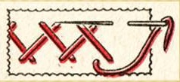 тамбурный
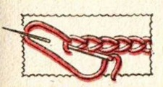 петельный
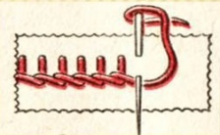 крестообразный
- Задание «Инструкция»
- Самостоятельная работа «Изготовление прихватки»
Помощь другу (поставь 1 балл, если помогал товарищу)
- Задание «Синквейн»
________________________________________
________________________________________
________________________________________
________________________________________
_________________________________________

Общее количество баллов

